Coordinadora Pedagógica del Programa Adolescencia  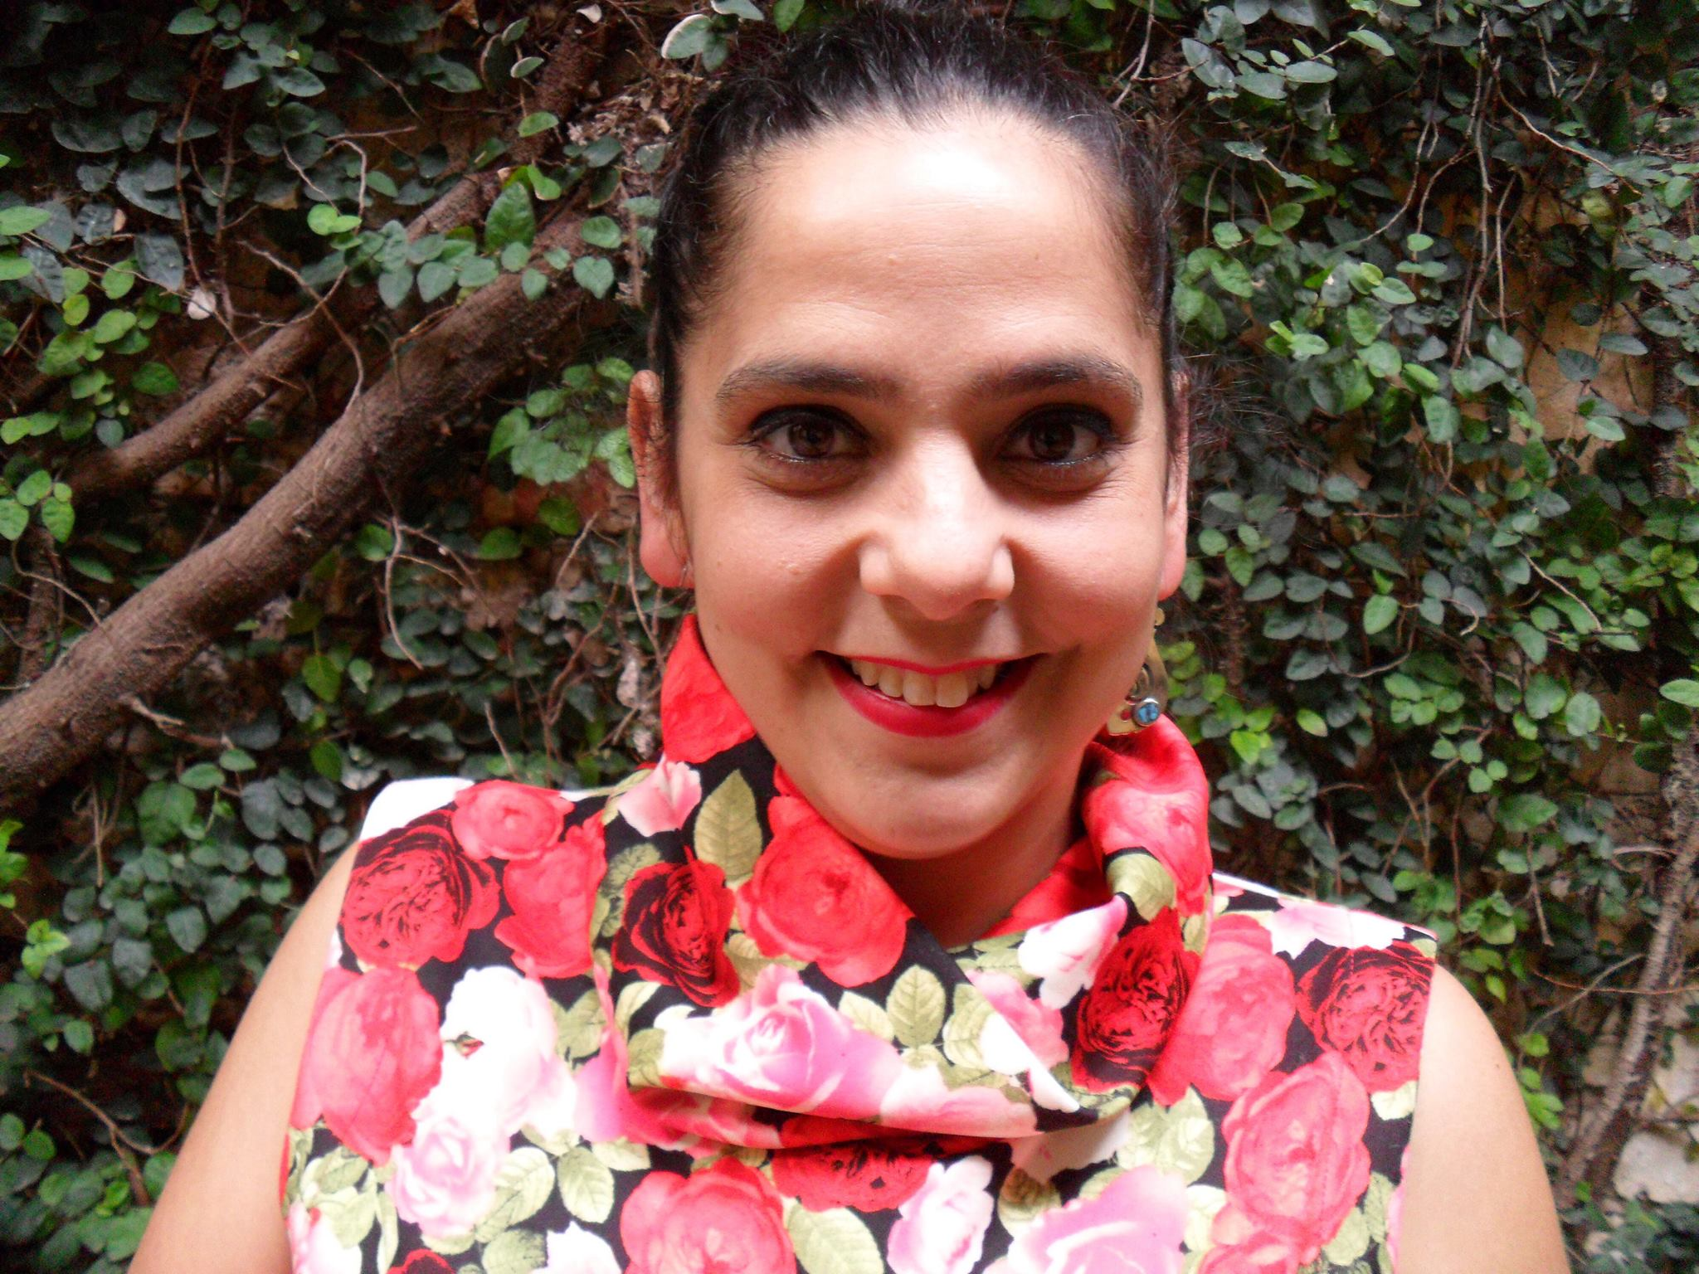  NORA FILMUS  Profesora de teatro y Coordinadora Pedagógica  DATOS PERSONALES  Nacimiento  10 de abril de 1975  Estado Civil: Casada  CUIT - 27-24197407-9  CONTACTO  Dirección: Viamonte 2712 C.A.B.A.  Teléfono: 11 4074 0699  Mail: norafilmus@gmail.com  EDUCACION  Tecnicatura Superior en Pedagogía Social con Orientación en Derechos Humanos  ITFS Nro. 28 - UTE  En curso  Licenciatura en Dirección Escénica  UNIVERSIDAD NACIONAL DE ARTE - Arte Dramático  2001 – 2004  Actuación  ESCUELA INTEGRAL DE TEATRO IFT – Sholem Buenos Aires  SEMINARIOS  Problemáticas adolescentes y actualidad  Lic. Adrián Grassi - UBA.  Género – ESI  Lic. Gabriela Ramos  Tantosha.  Pedagogía Teatral  Daniel Casablanca | El Programa Adolescencia es un programa de promoción de derechos de Niños, Niñas y Adolescentes en situación de vulnerabilidad social, dependiente del Ministerio de Desarrollo Humano y Hábitat y de la Secretaría de Niñez y Adolescencia de la Ciudad de Buenos Aires en gestión asociada con Asociaciones Civiles.
Dic.2018 / actualidad | Asociación Civil FACE – Formación de Artistas Contemporáneos para la Escena  Diseño, Planificación, acompañamiento y evaluación de proyectos artísticos y tecnológicos anuales y de actividades especiales y extraordinarias.  Conformación, contratación y Coordinación Institucional de las duplas pedagógicas de docentes de áreas artísticas y tecnológicas y operadores sociales.  Nexo y referente entre la Institución y Coordinación General del programa y supervisores en la Secretaría de Niñez.  Acompañamiento frente a problemáticas sociales emergentes (Intervención con las familias, articulación con dispositivos de salud, educativos y organizaciones sociales – Armado de redes).
Dic. 2014 / Dic. 2018 | Asociación Civil Magne – Oliverio Girondo
Dic. 2012 / Dic. 2014 | Federación de Instituciones Comunitarias de Buenos Aires
Profesora de Teatro
2019 / actualidad | Asociación Civil Encanto por la Vida  Clases de teatro para adultos mayores de la tercera edad.
2017 / actualidad | Estudio de Danza y Arte de Reina Reech  Clases de teatro para niños, niñas y adolescentes.
2015 / 2016 | Programa Jóvenes Creadores y Programa Teatro por la inclusión – Ministerio de Desarrollo Social de la Nación y la Asociación Argentina de Actores  Clases de teatro para adolescentes en situación de encierro.  Clases de teatro para adolescentes de las escuelas medias 1 y 2 de Marcos Paz.
2014 / 2015 | Ministerio de Desarrollo Humano y Hábitat de la Municipalidad de Vicente López – Comedor comunitario Las Flores  Clases de Teatro y Expresión Corporal para niños y adultos.
2012 /2013 | Federación de Instituciones Comunitarias de Buenos Aires – Programa Adolescencia  Clases de Teatro para Adolescentes

NORA FILMUS
Desarrolladora de Proyectos Culturales, Artísticos y Educativos
Administración Cinematográfica

EDUCACION
Licenciatura en Dirección Escénica
UNIVERSIDAD NACIONAL DE ARTE - Arte Dramático
2001 – 2004
Actuación
ESCUELA INTEGRAL DE TEATRO IFT – Sholem Buenos Aires
1998 - 2000
Producción Teatral
Extensión Universitaria UNA
Lic. Gustavo Schraier
2015
Capacitaciones BA Audiovisual
Administración
Distribución
2018 – 2019
Seminarios
Clown – Diego Mouriño - Teatro del Perro.
Diseño de Indumentaria – Gabriela Aurora Fernández - Agentores.
Dramaturgia – Mauricio Kartún - Teatro Colón
Tadashi Susuky – Marisa Salas –Teatro Templum

Poducción Teatral | Los Golpes de Clara – Comedia de Género  Texto y Actuación: Carolina Guevara  Dramaturgia y Dirección: Leandro Rosati  Temporada 2020
Poducción Teatral | Improvisación Mosquito  Idea y Dirección: Fabio Mosquito Sancineto  Temporada 2019
Poducción Teatral | Maldichas y Pecadoras  Interpretación y Dirección: Maldichas y Ana Prada  Teatro Solís – Montevideo Uruguay
Poducción Teatral | Maldichas  Creación Colectiva  Temporadas 2018 - 2019
Poducción Teatral | Que no quede Huella  Dirección: Lara Hernaiz  Temporadas 2015 - 2016
Poducción Teatral | Chicha, Carmen y Angelita  Dirección: Lara Hernaiz  Temporadas 2013 – 2014 - 2015
Poducción Teatral | La Comuna Orgón  Dramaturgia y Dirección: Macelo Subiotto  Colectivo Teatral Puerta Roja  Temporadas 2011 - 2012
Poducción Teatral | Amentia  Dramaturgia y Dirección: Marcelo Subiotto  Colectivo Teatral Puerta Roja  Temporada 2010 – 2011
Administración de Producción Cinematográfica | LE TIRO CINE  Largometraje: La Barbarie  Dirección: Andew Sala
Administración de Producción Cinematográfica | Cohen Arazi Producciónes  Largometraje: El Cadáver Insepulto  Dirección: Alejandro Cohen Arazi
Administración de Producción Cinematográfica | Tomás Sánches Producciones  Largometraje: Todavía  Dirección: Tomás Sánchez
Administración de Producción Cinematográfica | HC Films y Chinita Films  Largometraje: Recreo  Dirección: Jazmín Stuart – Hernán Guerschuny
Administración de Producción Cinematográfica | MYS Producciónes – Volpe Films  Largometrajes: Hija Única – Absurdah – El Desafío
Administración General | Dr. Alberto Alvarez y equipo 2001 a la fecha  Dermatología Estética Centro Integral 2001 la 2010  Image Concepts S.A. e Mecanic Sistemas S.R.L. 1993 al 2001
Comencé mi tarea administrativa en empresas privadas comenzando por el puesto de cadeta, luego como asistente de administración y finalmente desarrollándome con encargada administrativa en empresas de sistemas y luego en el área de la salud.
Amplio conocimiento del circuito administrativo y contable empresarial y médico.

